~ 郁修的美食料理 ~

★美食名稱 : 熱狗鮪魚披薩

材料 :

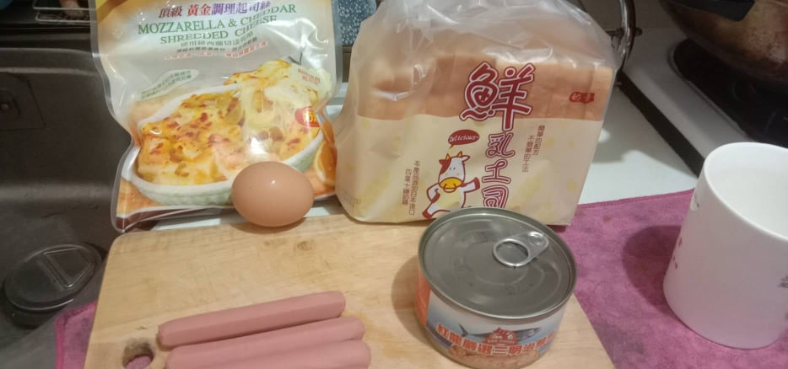

雞蛋

鮪魚罐頭

吐司

小熱狗

起司絲

作法 :

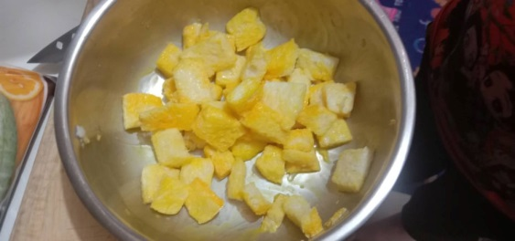

吐司去邊，切小塊，打一顆蛋跟吐司拌勻

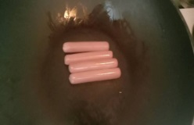 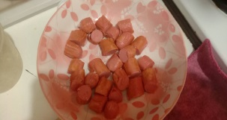

熱狗煎熟，切小塊

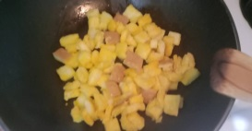 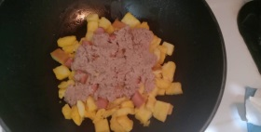

鍋子抹油倒入沾蛋液在加入熱狗和鮪魚

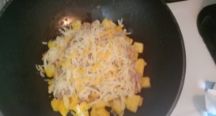 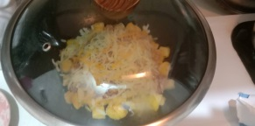

加入起司絲，鍋邊加入少許的水，蓋上鍋蓋小火悶

熱狗鮪魚披薩完成嘞!

